Chi bộ trường THCS Lê Hồng Phong – phường Gia Viên – thành phố Hải Phòng
tổ chức sinh hoạt chuyên đề: “Xây dựng trường học vững mạnh trong thời kỳ đổi mới”

Thực hiện chương trình công tác Đảng năm 2025 và các Quy định số 294-Đ/TW, ngày 26/5/2025 của Ban Chấp hành Trung ương về thi hành Điều lệ Đảng; Chỉ thị số 50-CT/TW ngày, 23/7/2025 của Ban Bí thư về tiếp tục đổi mới và nâng cao chất lượng sinh hoạt chi bộ trong giai đoạn mới; Quyết định số 1705/QĐTTg (ngày 31/12/2024) của Chính phủ Việt Nam về “Chiến lược phát triển giáo dục đến năm 2030, tầm nhìn đến năm 2045”. Nghị quyết số 71NQ/TW (ngày 22/8/2025) của Bộ Chính trị về “đột phá phát triển giáo dục và đào tạo”; Hướng dẫn số 09-HD/BTCTU, ngày 09/5/2019 của Ban Tổ chức Thành ủy về một số vấn đề nâng cao chất lượng sinh hoạt chi bộ tại Đảng bộ thành phố Hải Phòng, ngày 30 tháng 10 năm 2025, Chi bộ trường THCS Lê Hồng Phong đã tổ chức buổi sinh hoạt chuyên đề với chủ đề “Xây dựng trường học vững mạnh trong thời kỳ đổi mới”.

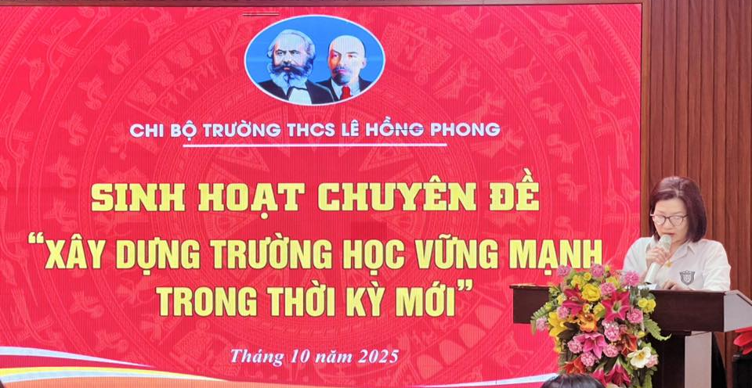

Về dự buổi sinh hoạt chuyên đề tháng 10 với Chi bộ có đại biểu Đảng ủy phường Gia Viên - Đồng chí Trịnh Văn Tuấn - Đảng ủy viên phụ trách các chi bộ khối THCS cùng toàn thể đảng viên trong chi bộ.

Tại buổi sinh hoạt, đồng chí Bí thư Chi bộ đã quán triệt mục đích, ý nghĩa của chuyên đề, nhấn mạnh yêu cầu đổi mới trong công tác xây dựng Đảng gắn với nhiệm vụ chuyên môn của nhà trường. Báo cáo chuyên đề tập trung phân tích những thuận lợi, khó khăn và đưa ra những giải pháp trong quá trình xây dựng trường học vững mạnh, đặc biệt là trong bối cảnh đổi mới căn bản, toàn diện giáo dục và đào tạo hiện nay.
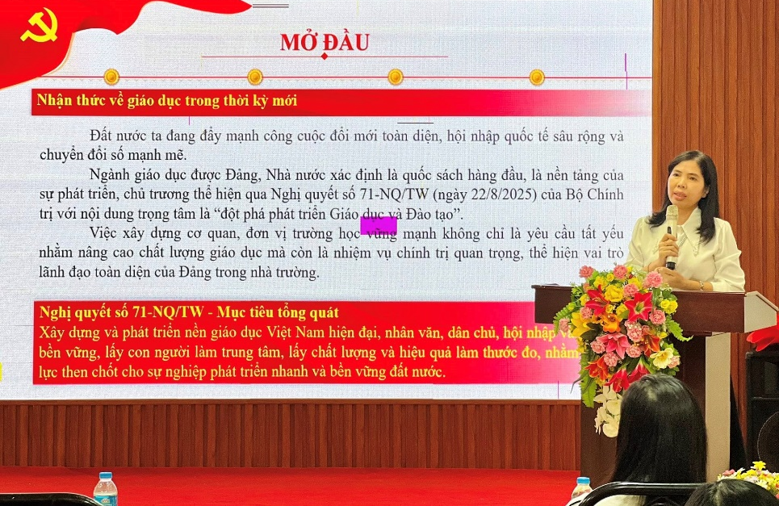

Trong buổi sinh hoạt, các đảng viên đã tích cực thảo luận, chia sẻ nhiều ý kiến cụ thể nâng cao chất lượng dạy và học, tăng cường kỷ cương - nền nếp, xây dựng môi trường sư phạm lành mạnh, dân chủ, kỷ cương, tình thương, trách nhiệm. Nhiều ý kiến nhấn mạnh vai trò nêu gương của đảng viên, cán bộ quản lý trong việc thực hiện đổi mới phương pháp giảng dạy, ứng dụng chuyển đổi số và phát triển đội ngũ giáo viên đáp ứng yêu cầu của thời đại.

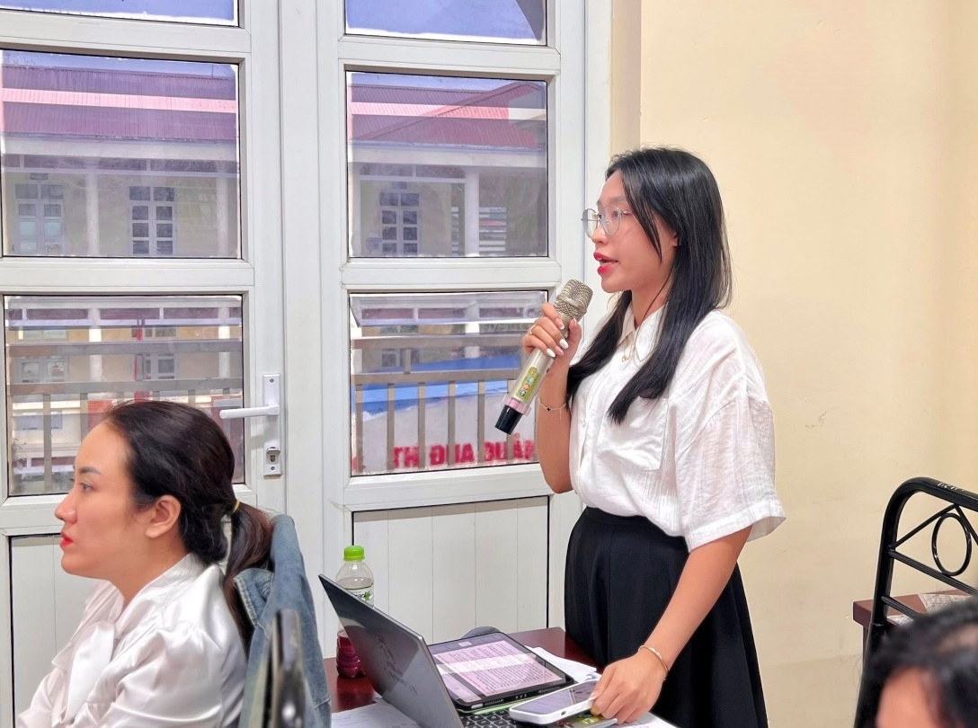

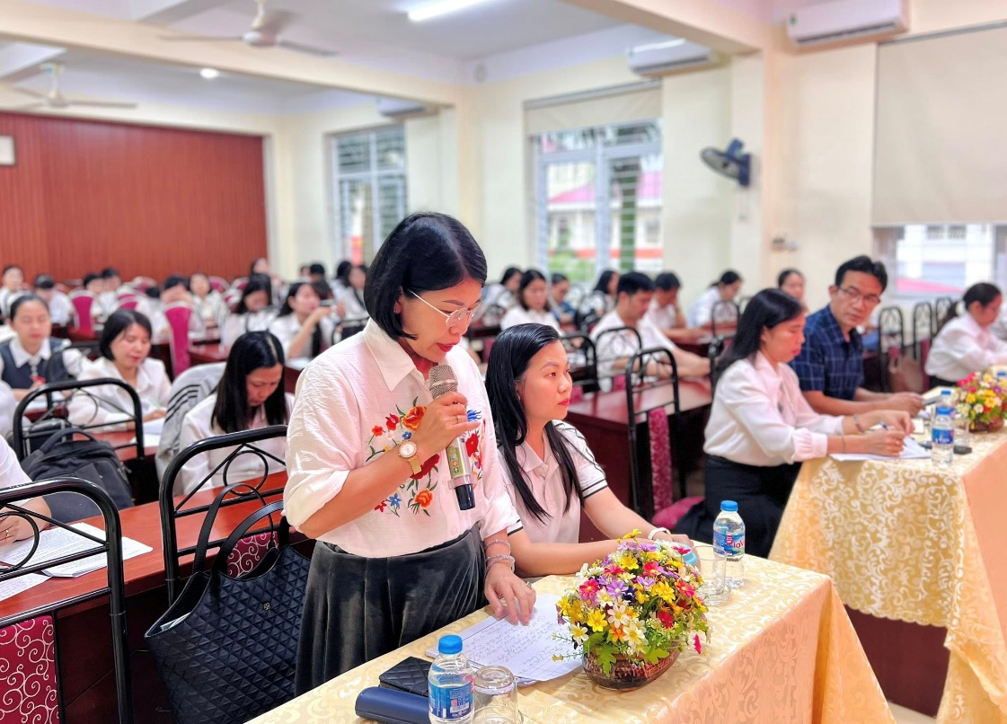

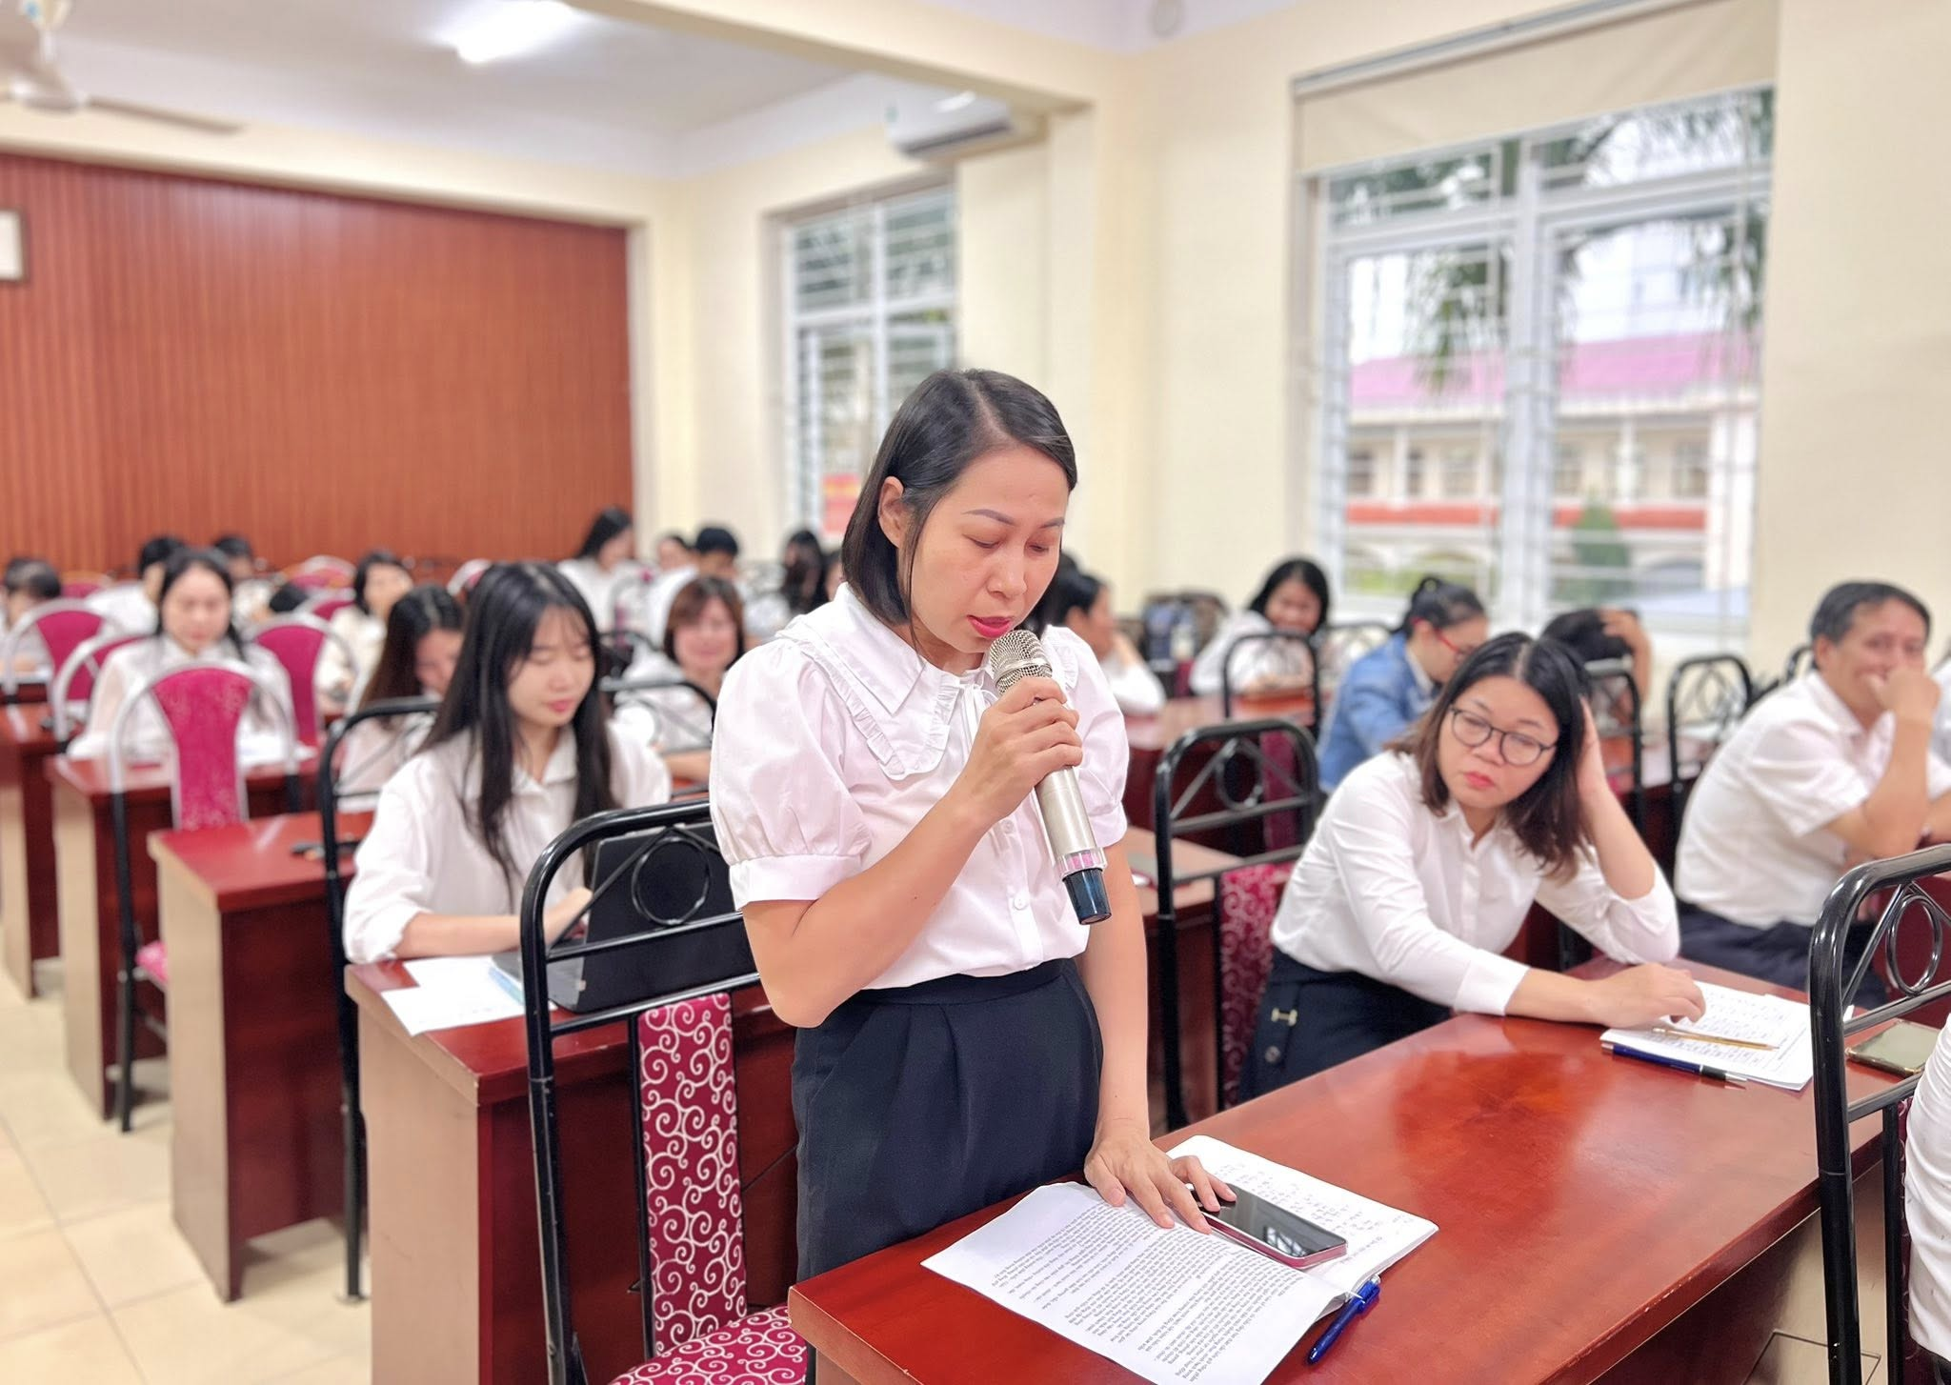

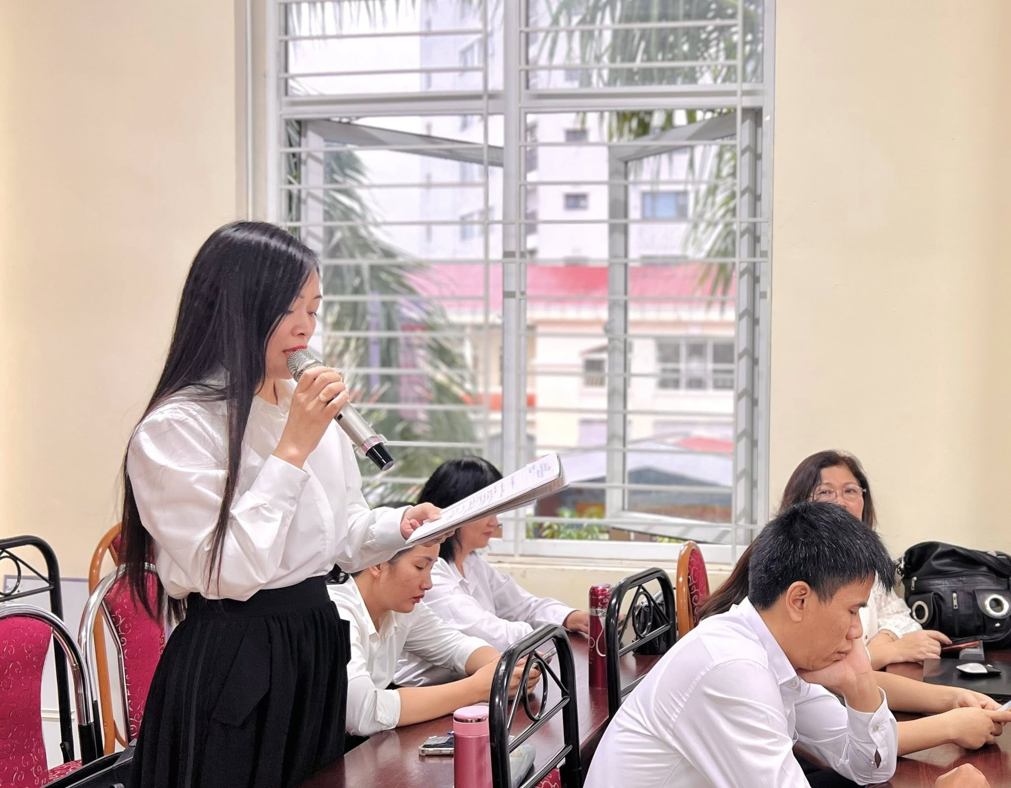

Phát biểu tại buổi sinh hoạt chuyên đề của chi bộ nhà trường, đồng chí Trịnh Văn Tuấn - Đảng ủy viên phụ trách các chi bộ khối THCS phường Gia Viên đánh giá cao nội dung, cách thức tổ chức chuyên đề và tinh thần thảo luận sôi nổi, trách nhiệm của các đảng viên. Chi bộ thống nhất tiếp tục đẩy mạnh học tập và làm theo tư tưởng, đạo đức, phong cách Hồ Chí Minh; nâng cao năng lực lãnh đạo, sức chiến đấu của chi bộ; đồng thời phát huy sức mạnh tập thể, xây dựng trường THCS Lê Hồng Phong ngày càng vững mạnh, trở thành môi trường giáo dục chất lượng, thân thiện và sáng tạo.
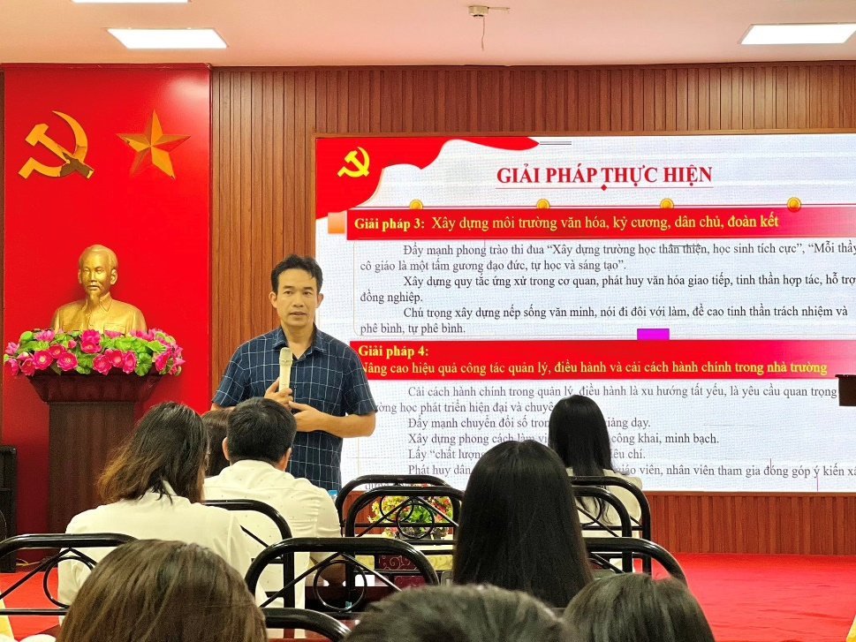

Buổi sinh hoạt chuyên đề diễn ra trong không khí dân chủ, đoàn kết, thực sự là dịp để mỗi đảng viên nâng cao nhận thức, củng cố niềm tin, quyết tâm góp phần xây dựng nhà trường phát triển bền vững trong thời kỳ đổi mới.

